Détermination et résolution des pannes et dysfonctionnements

Rappel:
Modèle OSI
7 | Application
6 | Présentation
5 | Session
4 | Transport
3 | Réseau
2 | Liaison
1 | Physique

- Donnez le rôle de chaque couche.
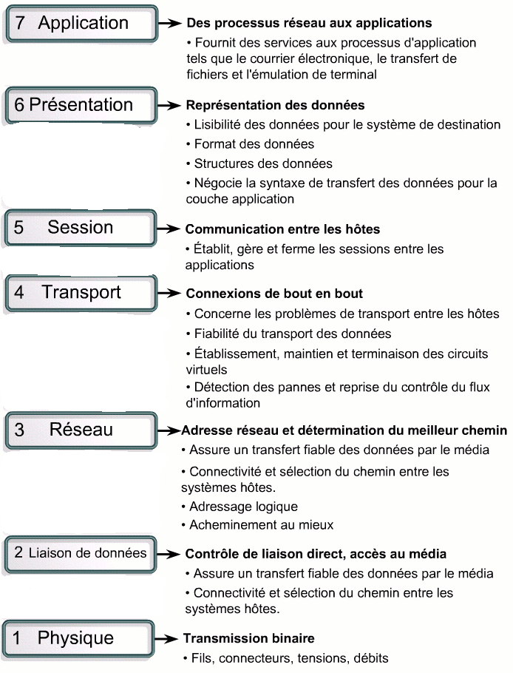

- Déterminez ce qui peut être testé pour chacune des couches.
  - Donnez le matériel/service à tester et les outils matériels/logiciels pour le faire.

 |  | Ce qui est testé | Avec quoi
7 | Application | dns  dhcp  http | ip  ping  dig  nslookup  fichiers conf  fichiers log
6 | Présentation | dns  dhcp  http | ip  ping  dig  nslookup  fichiers conf  fichiers log
5 | Session | dns  dhcp  http | ip  ping  dig  nslookup  fichiers conf  fichiers log
4 | Transport | dns  dhcp  http | ip  ping  dig  nslookup  fichiers conf  fichiers log
3 | Réseau | @IP  Route  routeur  passerelle  Masques | ip  console routeur  ping
2 | Liaison | @MAC  Carte reseau  switch  VLAN | ethtool  ip  console switch
1 | Physique | Cable  Tension | testeur cable  multimetre

